2.8二次函数的应用（1）
课型 ：新授 案序 13
学习目标：
1．经历探索销售中最大利润等问题的过程，体会二次函数是一类最优化问题的数学模型，并感受数学的应用价值．
2．能够分析和表示实际问题中变量之间的二次函数关系，并运用二次函数的知识求出实际问题的最大(小)值，发展解决问题的能力．
3．体会数学与人类社会的密切联系，增进对数学的理解和学好数学的信心．
学习重点：销售中最大利润问题；能分析和表示实际问题中变量之间的二次函数关系，并求出实际问题中的最大(小)值，发展解决问题的能力．
学习难点：运用二次函数的知识解决实际问题。
学习过程：
一、学前准备
1、列表回顾二次函数的最值情况：
顶点式y＝a(x－h)²＋k，一般式y＝ax²＋bx＋c

2、我们从本节课运用二次函数的知识求出实际问题的最大(小)值，今天我们就不妨来做一回商家，体会二次函数是一类最优化问题的数学模型，并感受数学的应用价值．

二、探究活动
  - 独立思考·解决问题
某商店经营一种小商品，已知成批购进时单价是2.5元．根据市场调查，销售量与销售单价满足如下关系：在一段时间内，单价是13.5元时，销售量是500件，而单价每降低1元，就可以多售出200件．

请你帮助分析，销售单价是多少时，可以获利最多？
设销售单价为x(x≤13.5)元，那么
(1)销售量可以表示为________；
(2)销售额可以表示为________；
(3)所获利润可以表示为________；
(4)当销售单价是________元时，可以获得最大利润，最大利润是________．

（二）师生探究· 合作交流
1、师生共同分析上面的问题：获利就是指利润，总利润应为每件T恤衫的利润(售价－进价)乘以T恤衫的数量．设销售单价为x元，则降低了(13.5－x)元，每降低1元，可多售出200件，降低了(13.5－x)元，则可多售出 件，因此共售出 件，若所获利润用y(元)表示，则 ．
经过分析之后，大家就可回答以上问题了．(理清思路，规范步骤)
(1)销售量可以表示为
(2)销售额可以表示为 ²．
(3)所获利润可以表示为
(4)设总利润为y元，则
∴抛物线有最高点，函数有最大值．
当x＝ 元时，
y_{最大}＝ 元．
即当销售单价是 元时，可以获得最大利润，最大利润是 元．

2、还记得本章一开始的“种多少棵橙子树，可以使橙子的总产量最多”的问题吗？共同解答一下。
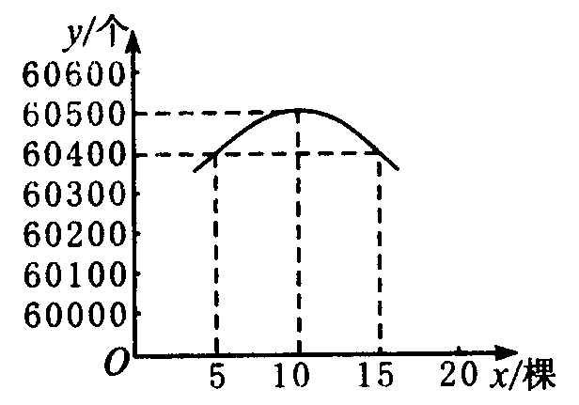
(分析)我们得到表示增种橙子树的数量x(棵)与橙子总产量y(个)的二次函数表达式y＝(600－5x)(100＋x)＝－5x²＋100x＋60000．
(1)利用函数图象描述橙子的总产量与增种橙子树的棵数之间的关系．
(2)增种多少棵橙子树，可以使橙子的总产量在60400个以上？
图象如上图．
当x 时，橙子的总产量随增种橙子树的增加而增加；
当x 时，橙子的总产量随增种橙子树的增加而减小．
由图可知，增种 棵，都可以使橙子总产量在60400个以上．

三．学习小结
能够分析和表示实际问题中变量之间的二次函数关系，并运用二次函数的知识求出实际问题的最大(小)值，发展解决问题的能力．体会二次函数是一类最优化问题的数学模型，并感受数学的应用价值．

四．自我测试
1、抛物线y=ax²+bx+c,当a＞0时在x= 时，取得最 值为 ；当a＜0时在x= 时，取得最 值为 。

2、将进货单价为70元的某商品按零售价100元一个售出时，每天能卖出20个，若这种商品零售价在一定范围内每降价1元，其日销售量就增加1个，为获得最大利润，应降价（ ）
A 5元 B 10元 C 15元 D 20元

3、某旅行社团去外地旅游，30人起组团，每人收费800元，旅行社对超过30人的团给予优惠，即旅行团每增加1人，每人的收费就降低10元。请计算当旅
行团的人数是多少时，旅行社可以获得最大的营业额？

